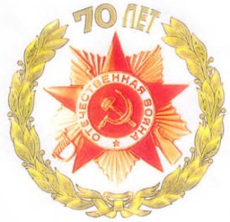
Информационный лист (спецвыпуск) (от 18 марта 2015 года)
«Дети войны»

КОСОВСКИХ ЕВГЕНИЯ ПЕТРОВНА
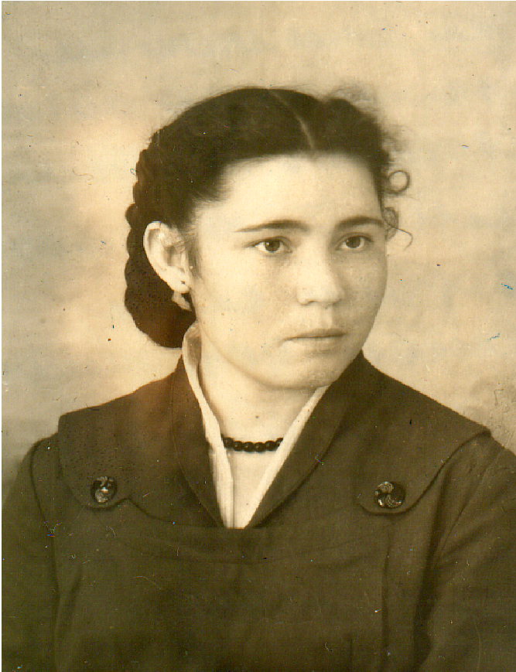
Косовских Евгения Петровна родилась 8 января 1938 года в г.Молотове, ул.Казанский тракт, 80 (г. Пермь). Жила с родителями, отец и мать - работали, мама - швеей. Потом отца - Русинова Петра Васильевича - взяли на фронт и Евгения Петровна с семьёй переехали жить к бабушке в д. Чудаки Гаревского сельсовета Ильинского района. Детство прожила с мамой Антонидой Андрияновной и бабушкой Ульяной Федоровной. Другую бабушку звали Пигилева Ксенья Ивановна. У них в деревне было подсобное хозяйство от завода «Почтовый ящик №2», где они и работали. Разнорабочим зарплату платили карточками, которые можно было обменять на продукты и хлеб.
Её отец погиб 23 октября 1943 года в Киршинском районе Ленинградской области, где был похоронен. Голод Евгения Петровна не видала - у родителей была корова и скот, а также свой огород.
Училась 4 класса в Максимятской школе, а с 5 по 7 класс училась в Васильевской школе. Закончила 10 классов, поступила в Кудымкарскую торгово-кооперативную школу, после окончания которой, её направили работать в Ильинское РАЙПО бухгалтером. С января 1960 года работала в Васильевском сельпо бухгалтером, а когда в 1973 году закрыли сельпо, она стала работать в Васильевском отделении связи, где отработала начальником 23 года, а её общий стаж работы составляет 41 год.
Имеет 2 медели: «Ветеран труда» и «К 100-летию со дня рождения В.И.Ленина», а также много Почетных грамот.
В данный момент Е. П. Косовский проживает в селе Васильевском со своим мужем. По хозяйству им помогает сын Вячеслав со своей семьей.
ПЕСТОВА НУРИЯ КАШТЫМОВНА
Пестова Нурия Каштымовна родилась 14 мая 1938 года в г. Нижний Тагил Свердловской области. В годы войны жила в Башкирии, туда детей из Севастополя вывезли, а родители остались. В 1949 году пришло извещение, что мать немцы расстреляли, а отец погиб на фронте - он был военным моряком. Детей разобрали по семьям, а Нурия Каштымовна жила у хозяйки-старушки. У неё была корова, огород, питались нормально. Помогала бабушке полоть поля. Хозяйка была очень хорошая, как родная мать. У нее были 3 дочери и сын. Сын был на фронте - вернулся раненый. Муж хозяйки с фронта не вернулся.
В школу ходила в Башкирии, окончила 5 классов. После работала в совхозе куда пошлют. За работу давали муку, а когда стала постарше - платили деньгами.
У хозяйки дочь с мужем жили в д. Козлово Ильинского района. Муж работал строителем 4 года, в 1956 году Н. К. приехала к ним. В 1968 году вступила в брак с Пестовым Владимиром Лазаревичем. Вырастила 2 детей: Веру и Алексея. Вера воспитатель детсада. Алексей был военным моряком - ходил на кораблях за границу. Он погиб с двумя товарищами на службе.
В Васильевском пекла хлеб на пекарне, готовила в столовой, работала техничкой в магазине и ночной няней в интернате. В настоящее время проживает в с. Васильевское.

БОРИСОВ АНАТОЛИЙ ИВАНОВИЧ

Борисов Анатолий Иванович родился 18 февраля 1938 года в д.Дорехова Ронечинского района Брянской области. Жил с родителями и бабушкой, семья была большая – 7 детей человек (Леонид, Василий, Татьяна, Мария, Иван, Петр, Анатолий). Отца - Ивана Михайловича - взяли на фронт. Родная местность Анатолий Ивановича была оккупирована. В деревне стоял батальон немцев. Они с сестрой Татьяной прятались в погребной яме да ещё где-нибудь. На фронте был один отец, братья были маленькие. После войны отец вернулся домой, наград не было. После болезни умер дома. Мать - Анастасия Петровна – умерла, когда Анатолий Иванович был ещё маленький. Они всей семьей работали на своем подворье, а когда подросли - стали подрабатывать по найму.
Пошел в школу - проучился 5 классов. Потом учился в СПТУ, где получил права тракториста, после ушел в армию, после армии завербовался в г. Пермь. Работал охранником на Гознаке, а после - в 1963 году - уехал в с. Васильевское и обзавелся семьей. Работал немного в колхозе, а потом до выхода на пенсию трудился в нефтепромысле в транспортной конторе трактористом на Т-100. С женой вырастили сына.
Сейчас сын и двое внуков живут в п.Ильинском, но приезжают проведать и помогать по хозяйству Анатолию Ивановичу.

РУСАКОВА МАРФА МИХАЙЛОВНА
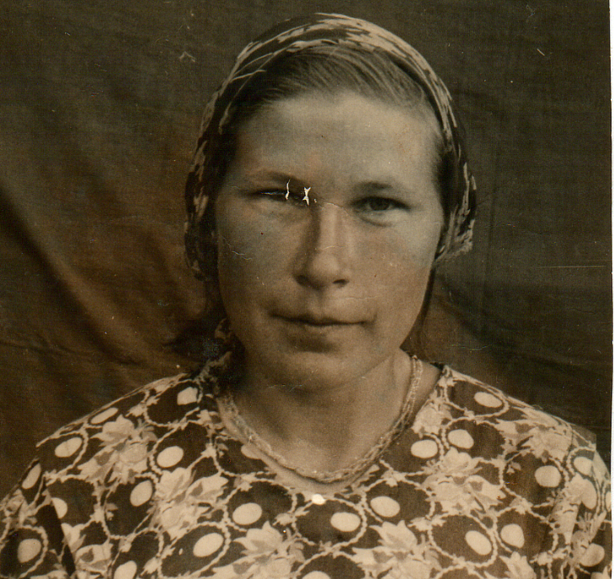
Русакова Марфа Михайловна родилась 18 января 1932 года в д.Никитята Гаревского сельсовета Ильинского района Молотовской области. Жила с родителями. Отца - Онянова Михаила Ивановича - взяли сначала в трудовую армию, а потом на войну. С войны вернулся и работал в колхозе разнорабочим. Проучилась 4 класса в Максимятской школе. Жизнь была плохая, тяжелая. Пришлось идти работать в колхоз, работали подпасками со старшими. Есть было нечего. Корову забрали за неуплату налога, муки давали мало, приходилось есть зеленушки: шишки клевера, полевой хвощ, пиканы и прочее. Но овощи были - в огороде все садили. Отца похоронили в 1951 году в с. Васильевском, а мать - там же в 1971 году. Марфа Михайловна жила в д. Полунята, вышла замуж за Александра Ивановича, родила 5 детей, всех вырастила и выучила. Сейчас все живут своими семьями в г. Перми и с. Васильевском.
В данный момент проживает одна, ведёт домашнее хозяйство. Помогает дочь Надежда и другие дети.
Награждена медалями «Ветеран труда» и Медалью материнства.
Бесплатный информационный лист
Васильевского сельского поселения «Васильевский вестник» № 3 (13) от 4 марта 2015 года. Тираж: 200 экземпляров.
Редакция газеты:
Мади Александр Владимирович – главный редактор; редакционный совет: Едзиева Лариса Николаевна, Боталов Александр Александрович.
Заявки на объявления и ваши предложения принимаются по телефону:
8-342-76-951-92, а также по электронным адресам madi.alex@yandex.ru и edzieva.larisa@yandex.ru абсолютно бесплатно.

